# Entorno de desarrollo para el proyecto RHEA

## Requisitos

* Java JDK 11+
* Maven
* Git
* Eclipse Java & DSL y los siguientes plugins:
  + Henshin (Nightly builds)
  + Ecore Tools
  + Epsilon (opcional pero recomendado)

## Instalación y preparación

**Java** (<https://www.oracle.com/java/technologies/javase-downloads.html>)

Descargar la última versión del Java JDK o cualquier versión igual o superior a la 11. En el caso de Linux instalar la última versión del Java OpenJDK usando los repositorios de la distribución.

Comprobar la instalación en una terminal. Agregar a la variable de entorno (Path) si no se añade con la instalación por defecto.

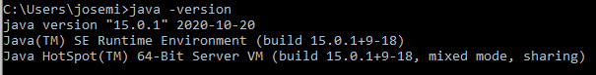

**Maven** (<https://maven.apache.org/>)

Instalar la última versión de Maven. En el caso de Linux instalar desde los repositorios de la distribución.

Agregar a la variable de entorno (Path) el directorio de instalación (e.g., C:\Program Files\apache-maven-3.6.3\bin).

Agregar también al Path la variable JAVA_HOME con la ubicación de Java (e.g., C:\Program Files\Java\jdk-15.0.1\bin).

Comprobar la instalación en una terminal.

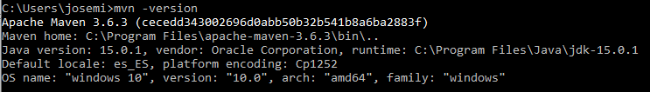

Cambiar el directorio del repositorio de Maven para que use el disco duro HDD en lugar del SSD en el fichero conf/settings.xml en la instalación (opcional):

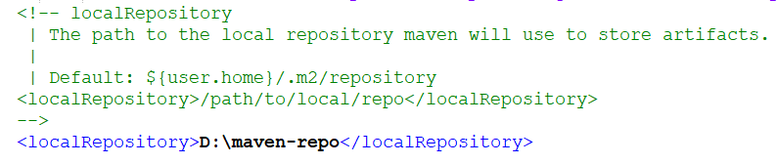

**Git** (<https://git-scm.com/>)

Instalar la última versión de Git. En el caso de Linux instalar desde los repositorios de la distribución.

Comprobar la instalación en una terminal. Agregar a la variable de entorno (Path) si no se añade con la instalación por defecto.



**Eclipse Java & DSL** (<https://www.eclipse.org/downloads/>)

Descargar la última versión de Eclipse en su versión para desarrolladores Java y DSL.

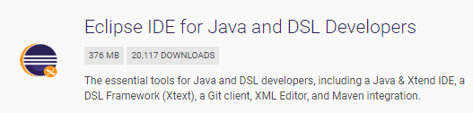

Definir un espacio de trabajo (workspace) único para el proyecto RHEA (e.g., directorio RHEA-ws).

Actualizar Eclipse en caso de actualizaciones disponibles.

Help 🡪 Check for updates.

**Configuración de Eclipse**

En Windows 🡪 Preferences…

Comprobar versión de Java en: Java 🡪 Installed JREs

Comprobar versión de Maven en: Maven 🡪 Installations

Seleccionar la que hemos instalado en ambos casos.

En el caso de Maven, seleccionar además el fichero settings.xml para que coja el repositorio Maven adecuado en: Maven 🡪 User Settings 🡪 Global Settings

#### Plugins de Eclipse

**Henshin** (<https://www.eclipse.org/henshin/>)

Instalar el plugin de Henshin para las transformaciones de modelo, usando la URL Nightly builds del Update Site:

<http://download.eclipse.org/modeling/emft/henshin/updates/nightly>

Help 🡪 Install new software…

**Ecore Tools**

Instalar el plugin para trabajar con metamodelos Ecore disponible en el Marketplace:

Help 🡪 Eclipse Marketplace…

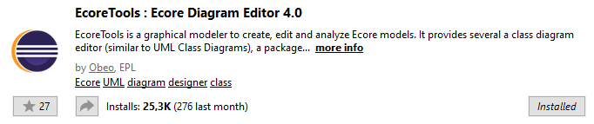

**Epsilon** (<https://www.eclipse.org/epsilon/>)

Instalar el plugin de ETL para transformaciones de modelo y soporte para registrar los metamodelos Ecore en Eclipse.

Help 🡪 Eclipse Marketplace…

## Descargar e importar el proyecto RHEA (<https://github.com/CAOSD-group/rhea>)

En el workspace RHEA-ws, abrir una terminal y clonar el repositorio Git de RHEA:

**git clone https://github.com/CAOSD-group/rhea.git**

Importar los proyectos en Eclipse:

File 🡪 Import… 🡪 Existing projects into Workspace.